*Федеральное государственное бюджетное образовательное учреждение* *высшего образования*

|  |  |
| --- | --- |
| **Gerb-BMSTU_01** | ***«Московский государственный технический университет  имени Н.Э. Баумана»***  ***(национальный исследовательский университет)***  ***(МГТУ им. Н.Э. Баумана)*** |

ФАКУЛЬТЕТ \_\_\_\_ИНФОРМАТИКА И СИСТЕМЫ УПРАВЛЕНИЯ\_\_\_\_\_\_\_\_

КАФЕДРА \_\_\_\_\_\_Компьютерные Системы и сети (ИУ6)\_\_\_\_\_\_\_\_\_\_\_

**Отчет**

**по лабораторной работе № 10 (11 вариант)**

**Название лабораторной работы:** Программирование под Windows

в среде Turbo DELPHI

**Дисциплина:** Основы программирования



Студент гр. ИУ6-13Б **\_\_\_\_\_\_\_**15.09.2022**\_ \_\_\_**В.К. Залыгин**\_\_**

(Подпись, дата) (И.О. Фамилия)

Преподаватель  **\_\_\_\_\_\_\_\_\_\_\_\_\_\_\_\_\_\_ \_**А.М. Минитаева**\_**

(Подпись, дата) (И.О. Фамилия)

Москва, 2022

**Цель работы**

Изучение принципов разработки графических приложений с использованием среды программирования Turbo Delphi.

**Задание 1.**

Разработать программу – калькулятор, выполняющий основные арифметические действия.

**Диаграмма классов**

**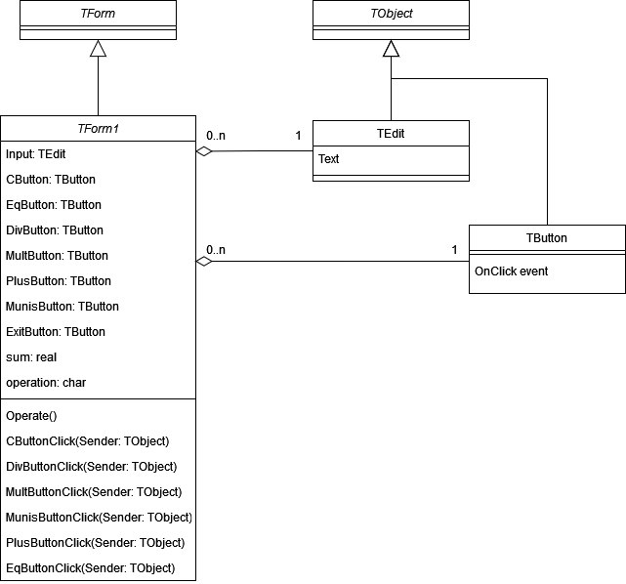**

Рисунок 1 - диаграмма классов проекта

**Текст программы**

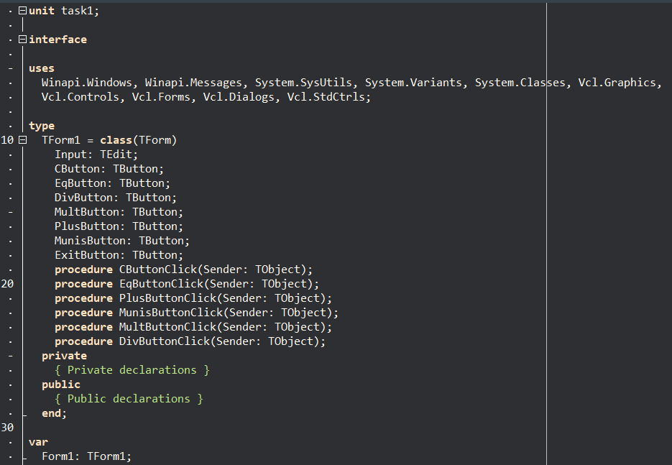

Рисунок 2 - код программы. Блок объявлений

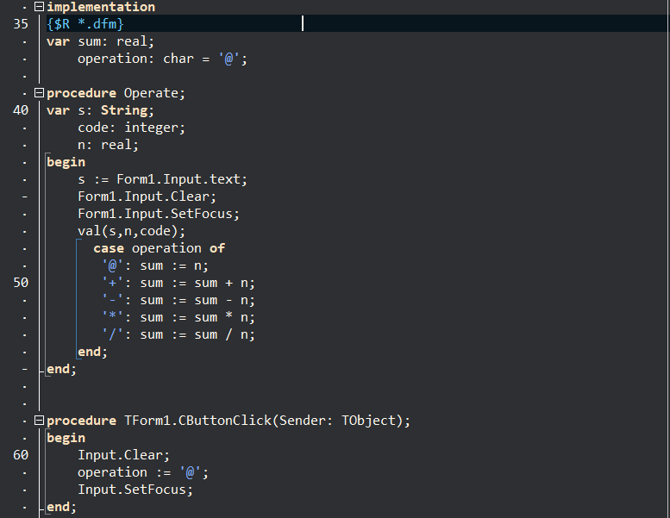

Рисунок 3 - код программы. Блок операторов, часть 1

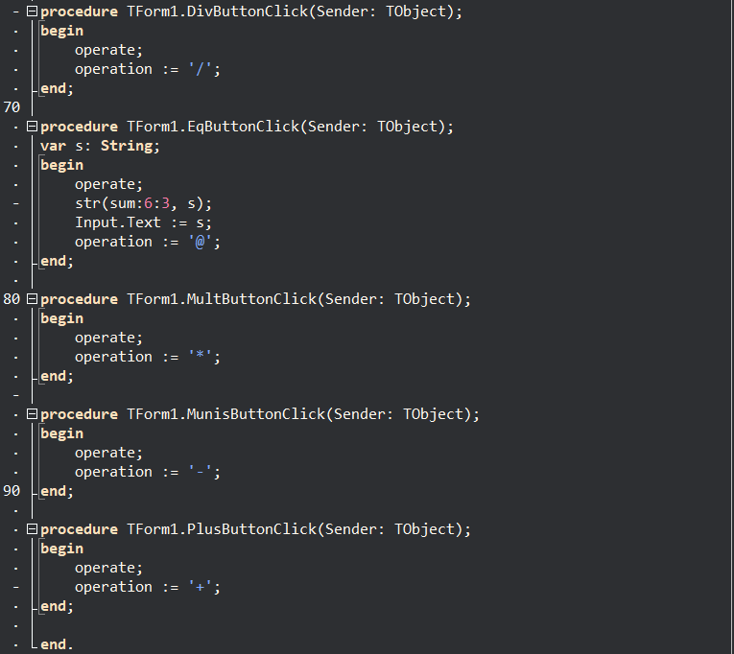

Рисунок 4 - код программы. Блок операторов, часть 2

**Тестовые данные**

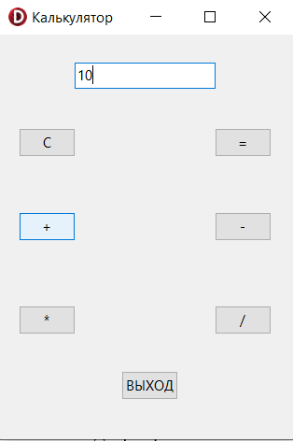 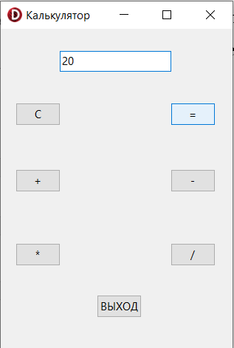 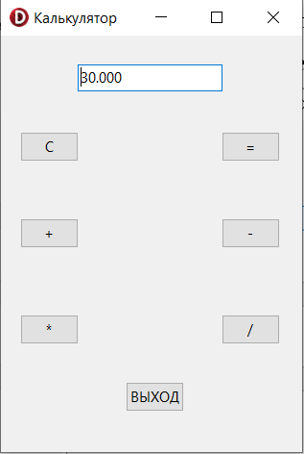

Рисунок 5 - пример работы. Вычисление 10+20

**Задание 2.**

Разработать приложение «Записная книжка».

**Диаграмма классов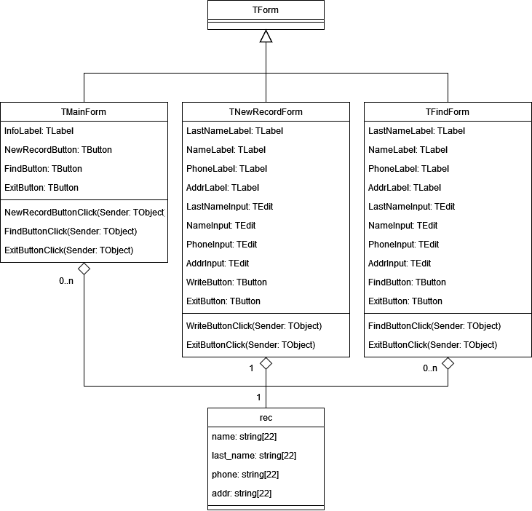**

Рисунок 6 - диаграмма классов задания 2

**Текст программы**

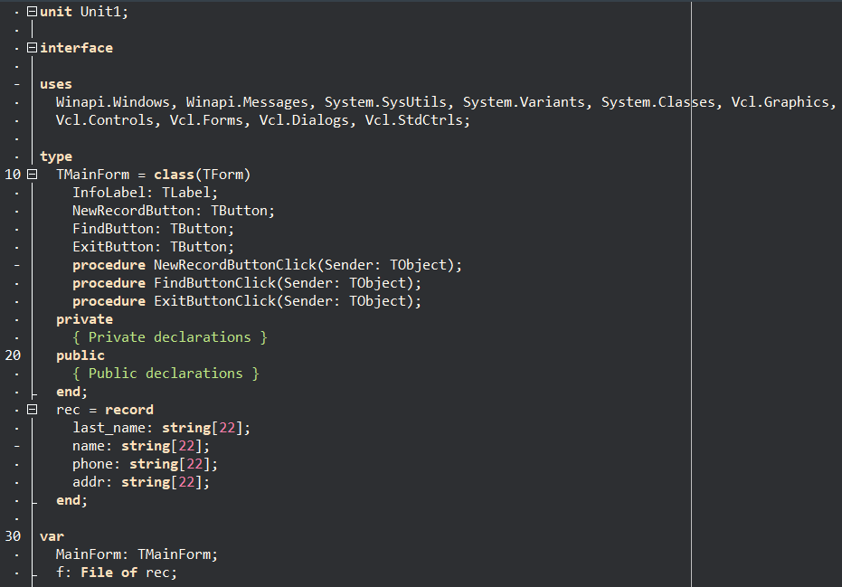

Рисунок 7 - код программы. модуль Unit1. Блок объявлений

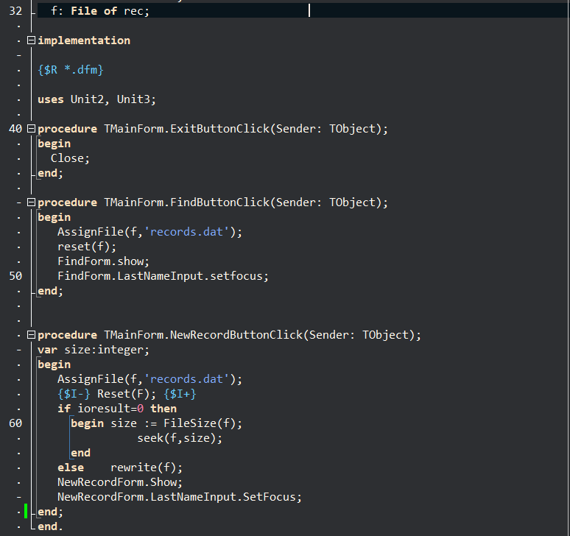

Рисунок 8 - код программы. Модуль Unit1. Блок операторов

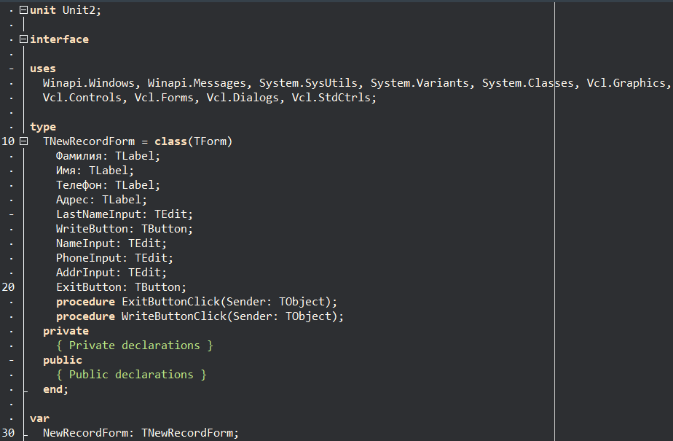

Рисунок 9 - код программы. Модуль Unit2. Блок объявлений

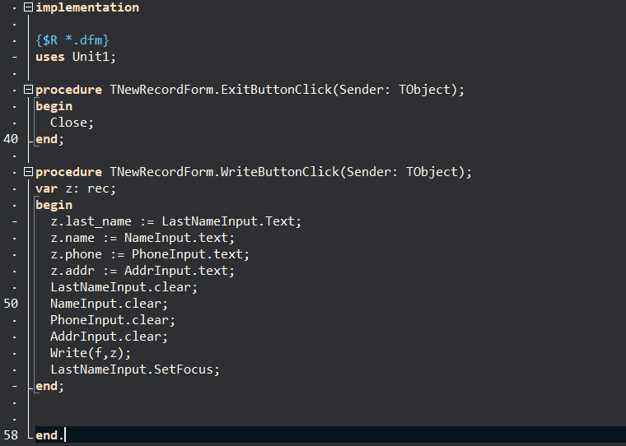

Рисунок 10 - код программы. Модуль Unit2. Блок операторов

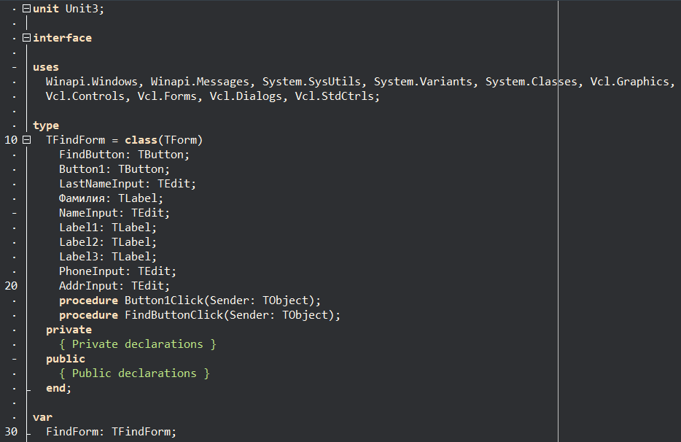

Рисунок 11 - код программы. Модуль Unit3. Блок объявлений

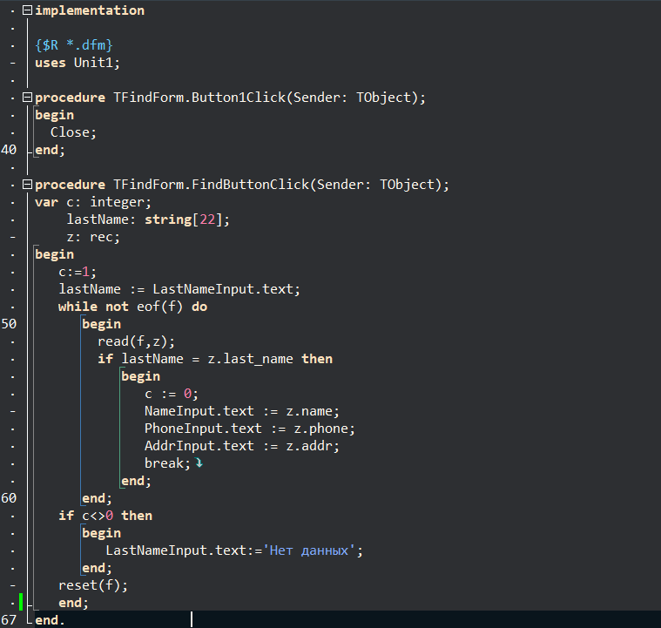

Рисунок 12 - код программы. Модуль Unit3. Блок операторов

**Тестовые данные**

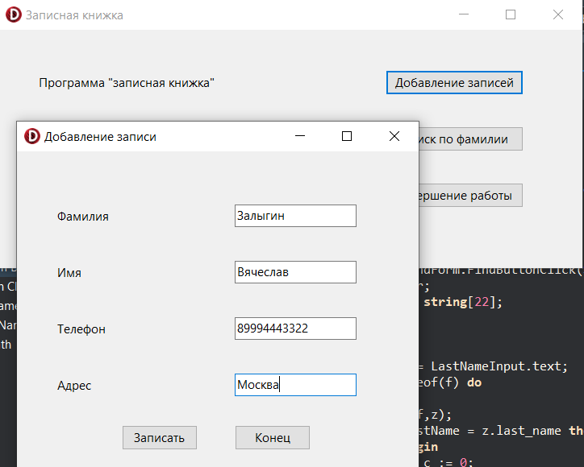

Рисунок 13 - создание новой записи в книжке

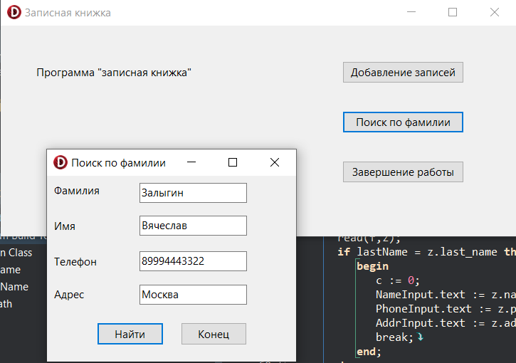

Рисунок 14 - выполнение поиска по книжке по фамилии

**Вывод**

Были изучены механизмы работы Turbo delphi, инструменты создания графических приложений с использованием языка Pascal.